Тематичний день «Гастрономічна подорож Україною»
Мета дня: Розвивати патріотичні почуття та культурну свідомість учнів через вивчення та осмислення різноманітних аспектів української історії, традицій, та культурних особливостей під час уявної подорожі Україною.
Слово вчителя: Україна — країна багатошарова, яка дивує своєю різноманітністю. Починаючи від барвистих традицій та народної культури, закінчуючи величними горами та мальовничими містами. Тут можна насолоджуватися неймовірною природою Карпат, досліджувати історію православних церков, а також смакувати унікальною українською кухнею, від борщу до вареників. І, звісно, не можна забувати про щедру гостинність українського народу.
Ось в нас є карта України, сьогодні ми будемо поступово заповнювати її, після відвідування різної області нашої країни!
1. Урок – Читання
Алгоритм роботи:
1. Відгадування загадки.
2. Перегляд відео про буряковий квас.
3. Вправа «Доповни пісню словом».
4. Скласти картинку та відгадати страву.
5. Гра в «Гарячу картоплю».
6. Висновки уроку.
Хід уроку
Слово вчителя: На цьому уроці ми завітаємо з вами на північ України. Дізнаємося про неймовірні страви в цьому регіоні. Пропоную відгадати загадку. (Ім’я учня), будь ласка, прочитай загадку.
Загадка:
Бурячка і барабольку,
Капустину і квасольку
Наварили і їмо!
Ще сметанки додамо!
Учні: відгадують загадку.
Слово вчителя: Усі молодці! Це наш улюблений усім відомий борщ! А чи знаєте ви, що на Сумщині в борщ додають буряковий квас?
Учні: відповідають «так» чи «ні».
Слово вчителя: Давайте переглянемо відео, в якому його готують.
Перегляд відео: (17) Українська Кулінарна Спадщина. Буряковий Квас - YouTube
Слово вчителя: Буряковий квас – це напій, який готують із буряку. В українській кухні вживається для приготування червоного борщу принаймні з XVIII століття. Буряковий квас містить багато корисних речовин, таких як вітаміни, мінерали та амінокислоти. Він може мати наступні корисні властивості для організму: покращення травлення, підвищення імунітету, зниження кров’яного тиску, детоксикація, покращення настрою та зменшення запалення.
А я пропоную перейти до ознайомлення з іншою стравою! Будемо грати в гру «Доповни пісню словом». Слухайте уважно текст пісні, ваше завдання вгадати пропущене слово. Це слово буде позначати продукт, з якого готують нашу наступну страву. Готові? Тоді слухайте:
«Ой у лузі червона … похилилася,
Чогось наша славна Україна зажурилася.
А ми тую червону … підіймемо,
А ми нашу славну Україну, гей-гей, розвеселимо!»
Здогадалися, що за слово?
Учні: так, це калина.
Слово вчителя: Усі такі розумники! І так, калина – це дуже важлива і символічна рослина для українського народу. Її часто використовують у різних стравах. Так, наприклад, на Чернігівщині її додають як начинку в пиріжки. Пиріжки з калиною печуться в духовці або в пічці, мають рум’яну скоринку і солодко-кислу начинку. Їх можна їсти як десерт або як сніданок з чаєм або молоком.
Ну, а ми прямуємо далі, щоб продовжити нашу подорож по півночі України. Перед вами зараз на екрані слова, до яких треба дібрати правильне визначення, що пов’язано з кулінарією. Що ж поїхали, перевіримо вашу кмітливість, за кожну правильну відповідь ви отримаєте шматок малюнку. Читаємо мовчки, хто готовий відповідати, піднімайте руку.
Крем – це
- косметичний або лікувальний продукт, який має м’яку консистенцію і призначений для догляду за шкірою.
- вид продукту, який має м’яку, густу або пухку консистенцію і використовується для приготування, прикрашення або наповнення різних десертів, випічки, тортів.
- засіб, яким змазують взуття, щоб воно мало яскравіший вигляд.
Учень: Правильний варіант 2-й.
Слово вчителя: Молодець! Отримуєте частину малюнку. Наступне слово.
Мішок – це
- це зшите з шматка грубої тканини вмістище для зберігання і перевезення сипких тіл і різних речей, наприклад будівельних матеріалів.
- набряки під очима у вчительки.
- вмістище, куди насипають різної густоти крем, шоколад, для того, щоб робити малюнки та візерунки на тістечках.
Учень: Правильний 3-й варіант.
Слово вчителя: Так, чудова робота! Доповнюю ваш малюнок іншою половиною. І так, хтось може назвати, що ж за малюнок у нас вийшов?
Учень: на малюнку зображений тор.
Слово вчителя: Так, це правильна відповідь, але в нас торт не простий, а Київський! Це фірмовий кондитерський виріб, який був створений в 1956 році на Київській кондитерській фабриці імені Карла Маркса. Існує кілька версій про те, як і чому з’явився цей торт. Незалежно від того, яка з версій є правдивою, Київський торт став популярним і визнаним не тільки в Україні, але і за її межами.
Отже, перейдемо до нової страви, що притаманна Житомирщині. Для цього пограємо в гру «Гаряча картопля». Кожний по черзі повинен придумати страву, в якій є бараболя, тільки після цього він може передати картоплю наступному. Вигадати страву треба якнайшвидше. Я розпочну. (Ім’я учня), передаю тобі, моя страва борщ.
Учні: передають один одному картоплю.
Слово вчителя: Усі молодці! Чому ми згадували саме страви з картоплі? Бо на Житомирщині регіональною стравою є картопляники. Вони готуються з вареної товченої картоплі з різними начинками. Це смачне і просте блюдо української кухні, яке має багато варіацій. За деякими джерелами, картопляники з’явилися в Житомирській області в ХІХ столітті, коли там почали вирощувати картоплю. Картопля була дешевою і ситною продукцією, яку можна було зберігати довго.
Отже, підведемо підсумки! Ось така гастрономічна карта Північної України в нас вийшла. Ми дізналися, яка різноманітна та смачна кухня цього регіону.
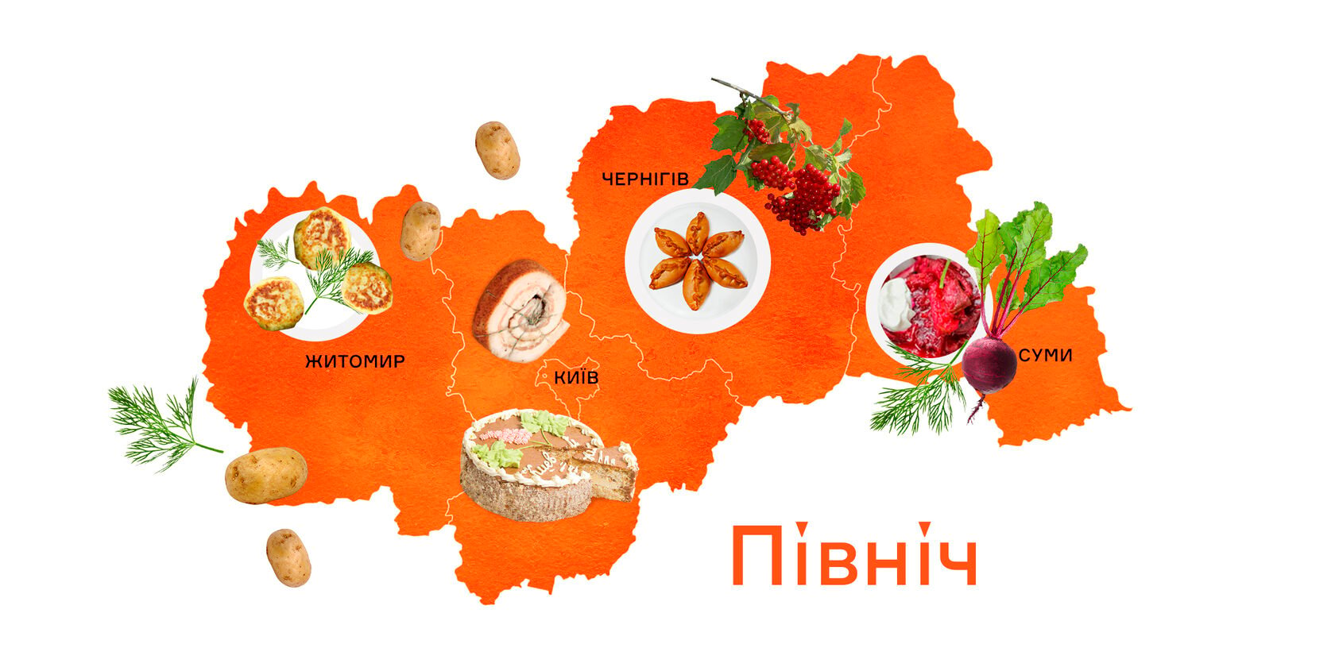
2. Урок – Українська мова
Алгоритм роботи:
1. За допомогою «Хмаринки слів» відгадати продукт.
2. Утворити 10 речень зі словом «капусняк».
3. Створити свій рецепт манджі.
4. Перегляд відео про зелений борщ з бичками.
5. Висновки уроку.
Хід уроку
Слово вчителя: На цьому уроці розберемо страви Південної України. Південна кухня України – це кухня, яка характеризується впливом кримських татар, турків, греків, болгар, румунів та інших народів, які жили або торгували на півдні України. Особливості південної кухні – це використання риби, морепродуктів, овочів, фруктів, олії, горіхів, сиру, меду, прянощів та зелені.
Пропоную почати з Херсонщини. Перед вами ось така «Хмаринка слів». Ваше завдання виписати слова, що починаються з останньої літери попереднього. Першим словом буде «Капуста», а останнім «Ніж».
Учні: виписують слова.
Слово вчителя: Давайте тепер перевіримо! Повинно бути: капуста – архів – виделку – уран – ніж. А тепер візьміть перші літери цих слів. Що за слово вийшло?
Учні: Кавун.
Слово вчителя: Так! Молодці! Це кавун. До України кавун прийшов із Туреччини. І хоч за мірками історії кавуни на території сучасної Херсонщини вирощують не так і давно, для сучасників саме кавун став символом області. У Херсонській області вирощується близько 50% всіх кавунів в Україні. Херсонський клімат та ґрунт роблять наші кавуни особливими.
Перейдемо до наступної страви. Розглянемо таке місто як Запоріжжя. Тут люди полюбляють капусняк. Капусняк в українській кухні має не менше варіацій приготування, ніж борщ. Він також відіграє роль ритуальної їжі під час поминальних обідів та на Різдво. Його можна готувати пісним, на олії, а також і з додаванням різного м’яса.
Ваша задача буде утворити 10 речень з словом «капусняк» та зачитати їх у голос.
Учні: зачитують речення.
Слово вчителя: А ми мандруємо далі. Наш потяг прибув до Одещини. Тут ми познайомимося з манджою. Манджа (манжа, манжо) – це кулінарне блюдо, поширене в Болгарії, Молдавії, Бессарабії, на півдні України. Воно являє собою овочеве рагу на основі солодкого перцю, баклажанів і томатів, закуску або салат з овочів, тушкованих в рослинному маслі.
Завдання буде таке: напишіть коротко свій рецепт манджи та зачитайте його класу.
Учні: читають рецепти.
Слово вчителя: Останньою в подорожі Південною Україною буде Миколаївщина. Тут було дуже гарно розвинуто рибальство, що і відбилося на кулінарному різноманітті регіону. Але українці вони полюбляють борщ, тому і тут люди не відставали. Вони зробили зелений борщ із бичками.
Пропоную переглянути відео про цей знаменитий борщ.
Перегляд відео: https://youtube.com/watch?v=MuEvl9G1VFo
Слово вчителя: Підведемо підсумки нашого заняття! Сьогодні ми дізналися як історично вплинуло рибальство на розвиток української кухні на півдні України. Поговорили про знамениті херсонські кавуни та український капусняк. Сподіваюся ніхто не зголоднів. Усі молодці!
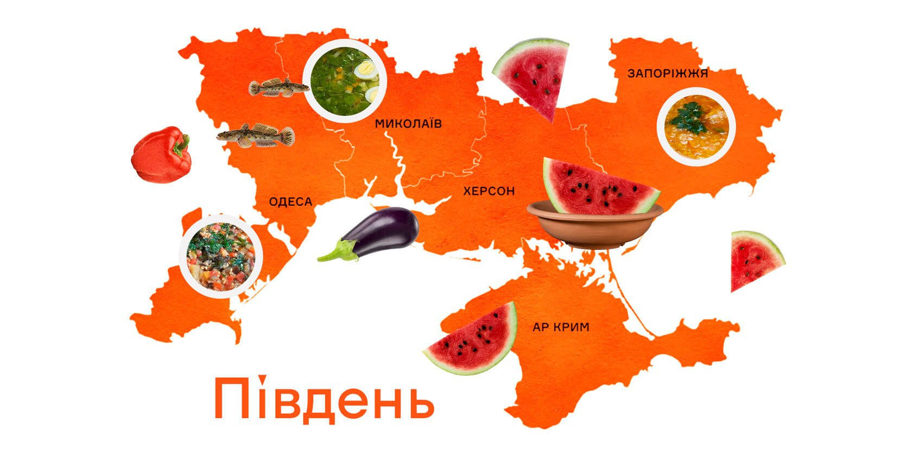
3. Урок – Математика
Алгоритм роботи:
1. За допомогою техніки «Сторітелінг» придумати історію про створення каші з полби.
2. Вирішення завдання на суму для отримання макової начинки для пляцка.
3. Порахувати скільки огірків залишиться на огороді для приготування огірківки.
4. Висновки уроку.
Хід уроку
Слово вчителя: На цьому уроці продовжуємо свій гастротур по Західній Україні. Різноманіття страв тут просто найбільше. Це пов’язано особливо з поруч розташованими країнами та нашою спільною з ними історією.
Основними блюдами Західної України є княжа каша Острозьких, пляцок з маком, огірківка.
Почнемо з княжої каші Острозьких. Княжа каша Острозьких - це місцева страва Рівненщини. Її особливість полягає в часі приготування. Зерно полби (різновид пшениці) вимочують протягом 12 годин, а потім ще 5 годин варять у печі. Ця страва була улюбленою у князя Острозького.
Давайте застосуємо техніку «Сторітелінг». Уявіть, що ви князь Острозький. У вашому розпорядженні багато служників. Ось ви зранку прокинулися і захотіли каші з полби. Придумайте історію, в якій ваші піддані готують вам цю страву. Зачитайте її класу. Підрахуйте скільки персонажів вийшло у вашій розповіді.
Учні: зачитують історію та кажуть суму своїх персонажів.
Слово вчителя: Усі молодці! Рухаємося далі. Пляцок з маком - це смачний десерт, який ви можете знайти в багатьох кухнях, включаючи Україну. Цей пляцок часто готують з використанням різних інгредієнтів, таких як яблука, вишні, горіхи та інше. На Хмельниччині полюбляють пляцок з маком.
Ваше завдання зібрати макову начинку для пляцка. Для цього вирішіть ланцюжок завдань.
4 + 3 + 2 + 1 + 3 + 1 + 1 + 2 + 4 = ?
Учні: 21.
Слово вчителя: Вірно! Ви отримуєте свою макову начинку для пляцка.
Подорожуємо тепер до Львова, тут познайомимося з огірківкою. Огірківка – це зупа на огірковому росолі, яка є одним з приватних маркерів української кухні. Ця зупа є особливо поживною і смачною в осінній та зимовий періоди.
Назбираємо огірків для зупи. Відвідаємо наш огород, де є 5 кущів огірків. На кожному кущику по 3 огірочка. Один з кущів повністю згнив, на іншому один огірок з’їв слимак. Скільки огірків ми назбираємо, діти?
Учні: 11.
Слово вчителя: Так! Вірно! Тепер у нас є 11 огірочків. Голодними не залишимося!
Отож, поповнимо нашу гастрономічну карту ще частинкою Західної України. Тут можна дізнатися про самі незвичайні блюда української кухні.
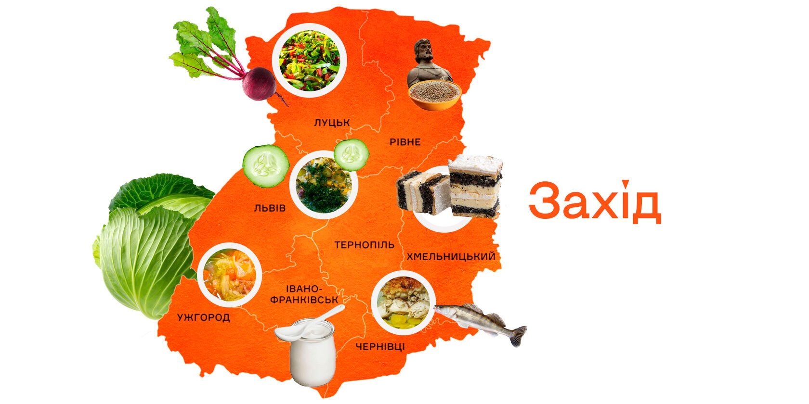
4. Урок – Я досліджую світ
Алгоритм роботи:
1. Намалювати яєчню мрії та розповісти про її склад.
2. Скласти казку про життя картоплі.
3. Гра «Огидний борщ»
4. Розв’язання кросворду.
5. Висновки уроку.
Слово вчителя: Сьогодні на останок залишилася Центральна та Східна Україна. Слобідська пряжена це страва сходу, вона представлена яєчньою колоченою з борошном і молоком з додаванням ковбаси. Думаю багатьом мами робили таку на сніданок.
Намалюйте свою яєчню мрії, розкажіть, що в неї входить.
Учні: по черзі виступають.
Слово вчителя: У всіх дуже гарні яєчні вийшли! А тепер завітаємо до Центральної України. Почнемо з Вінничини, тут готують найсмачнішу картоплю по-уланівськи. Головний секрет, що вона зроблена у фрітюрі з додаванням часникового соусу.
Завдання для вас буде наступне: у групах складіть казку про життя картоплі, яка перетворила на страву «Картопля по-уланівськи».
Учні: розповідають казки.
Слово вчителя: Ми мандруємо далі до центру України, де нас знову зустрічає борщ, але є борщ Кіровоградський, а є Дніпровський. Для Кіровоградського характерне додавання кефіру, і він подається з грінками, а Дніпровський буде з додаванням рибних консервів.
Пропоную пограти в гру «Огидний борщ». Придумайте по черзі сполучення борщу з якимось продуктом, щоб це було максимально кумедно. У кого буде найсмішніше поєднання, той і виграв. Я почну, нехай буде борщ + торт.
Учні: придумають пари.
Слово вчителя: Що ж, ми добре посміялися, у нас залишилася остання страва на сьогодні. Родом вона з Полтавщини, це – галушки. Ця страва буде з вареного тіста у вигляді квадратиків або кульок. Дуже проста та повсякденна.
У групах розгадайте кросворд та прочитайте слово по вертикалі з перших літер.
1. У вушко чого засовують нитку? (голка).
2. Де вдома плавають рибки? (акваріум).
3. Чим їдять суп? (ложка).
4. У школі кожного дня проводять за розкладом …? (урок).
5. На ялинці що росте? (шишка).
6. Роза це що? (квітка).
7. Помаранчевий цитрусовий фрукт? (апельсин).
Учні: Галушка.
Слово вчителя: Молодці! Це правильна відповідь.
Отже, ось ми і закінчили Гастрономічну подорож на сьогодні. Додалися карти Центральної та Східної України. Тепер можемо зібрати цілу гастрономічну карту України. Смакуйте, дивуйте та шануйте українську кулінарію. На сьогодні це все. Дякую за увагу!!!
